Introdução

Este write-up é referente a máquina <NOME_DA_MÁQUINA>. Se a máquina foi baseada em um pentest real, isso deve estar explícito nessa seção. Caso precise de suporte, favor abrir um ticket no canal de suporte no servidor do Discord.

Reconhecimento
Esta seção do documento tem como objetivo descrever a etapa de recon, com enumeração de portas abertas, fuzzing, mapeamento de acessos com usuário convidado ou sem autenticação.

Todo comando realizado deve utilizar o elemento de Bloco de código, contendo o comando para que fique fácil para o usuário copiar. Não há necessidade de colocar bloco de código com o resultado do comando, apenas com o comando realizado.

echo "exemplo de comando"

Toda etapa relevante realizada deve ser acompanhada de uma figura (screenshot), que deve possuir moldura (borda preta de 2 pt) e legenda. Caso precise redimensionar a figura, é importante fazer pela sua diagonal, evitando que ela perca a formatação. É importante se atentar a fonte e ao tamanho utilizados:

- Para títulos, usar a formatação de Título 1, ao lado esquerdo da seleção de fonte. O título deve ter sua fonte alterada para IBM Plex Sans Seminegrito com tamanho 18.
- Para textos e descrições, usar a formatação Texto normal, ao lado esquerdo da seleção de fonte. O texto deve ter sua fonte alterada para IBM Plex Sans Normal.
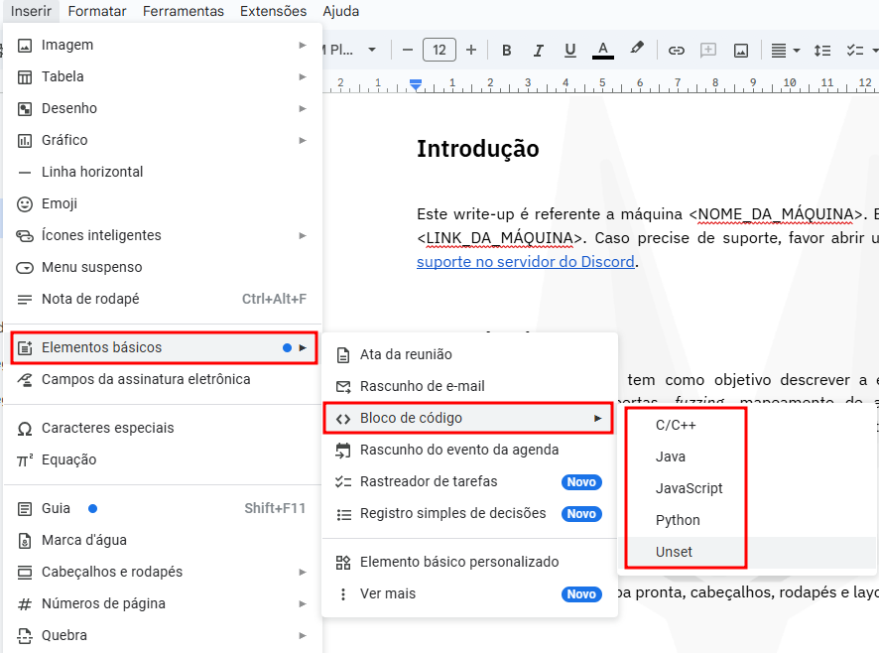
Figura 1 - Inserindo elemento de bloco de código

Exploração - obtendo a user flag
Esta seção deve conter os passos de exploração das vulnerabilidades identificadas na etapa anterior e deve finalizar com a obtenção da flag de usuário. Entretanto a flag deve estar ofuscada, não permitindo que o usuário leia ou copie diretamente, forçando ele a reproduzir o ataque.

Todo comando realizado deve utilizar o elemento de Bloco de código, contendo o comando para que fique fácil para o usuário copiar. Não há necessidade de colocar bloco de código com o resultado do comando, apenas com o comando realizado.

echo "exemplo de comando"
Toda etapa relevante realizada deve ser acompanhada de uma figura (screenshot), que deve possuir moldura (borda preta de 2 pt) e legenda.


Figura 2 - Inserindo elemento de bloco de código

Movimentação lateral (opcional)
Esta seção é opcional e deve conter os passos de movimentação lateral para um usuário com mais permissões ou quando o CTF envolve uma etapa intermediária, como escapar de um container.

Todo comando realizado deve utilizar o elemento de Bloco de código, contendo o comando para que fique fácil para o usuário copiar. Não há necessidade de colocar bloco de código com o resultado do comando, apenas com o comando realizado.

echo "exemplo de comando"
Toda etapa relevante realizada deve ser acompanhada de uma figura (screenshot), que deve possuir moldura (borda preta de 2 pt) e legenda.


Figura 3 - Inserindo elemento de bloco de código

Escalação de privilégio - obtendo a root flag
Esta seção deve conter os passos de exploração das vulnerabilidades de escalação de privilégio e deve finalizar com a obtenção da flag de root. Entretanto a flag deve estar ofuscada, não permitindo que o usuário leia ou copie diretamente, forçando ele a reproduzir o ataque.

Todo comando realizado deve utilizar o elemento de Bloco de código, contendo o comando para que fique fácil para o usuário copiar. Não há necessidade de colocar bloco de código com o resultado do comando, apenas com o comando realizado.

echo "exemplo de comando"
Toda etapa relevante realizada deve ser acompanhada de uma figura (screenshot), que deve possuir moldura (borda preta de 2 pt) e legenda.


Figura 4 - Inserindo elemento de bloco de código

Write-Up Purple

Write-up purple

Tags: `RCE, PIVOTING, GIT, CRONTAB`

#

#

Hacking Club é uma plataforma para aprender segurança cibernética, um recurso incrível se você não sabe por onde começar. Além das máquinas vulneráveis, você tem acesso a aulas e desafios para praticar suas habilidades e acesso a uma comunidade exclusiva para jogar e se desafiar.

A melhor parte do Hacking Club é que ele é muito prático. Se você é novo em hacking, experimente.

##

##

Precisamos saber quais serviços estão sendo executados nos bastidores e quais portas estão abertas. Então, vamos usar uma ferramenta chamada nmap.

Ports:

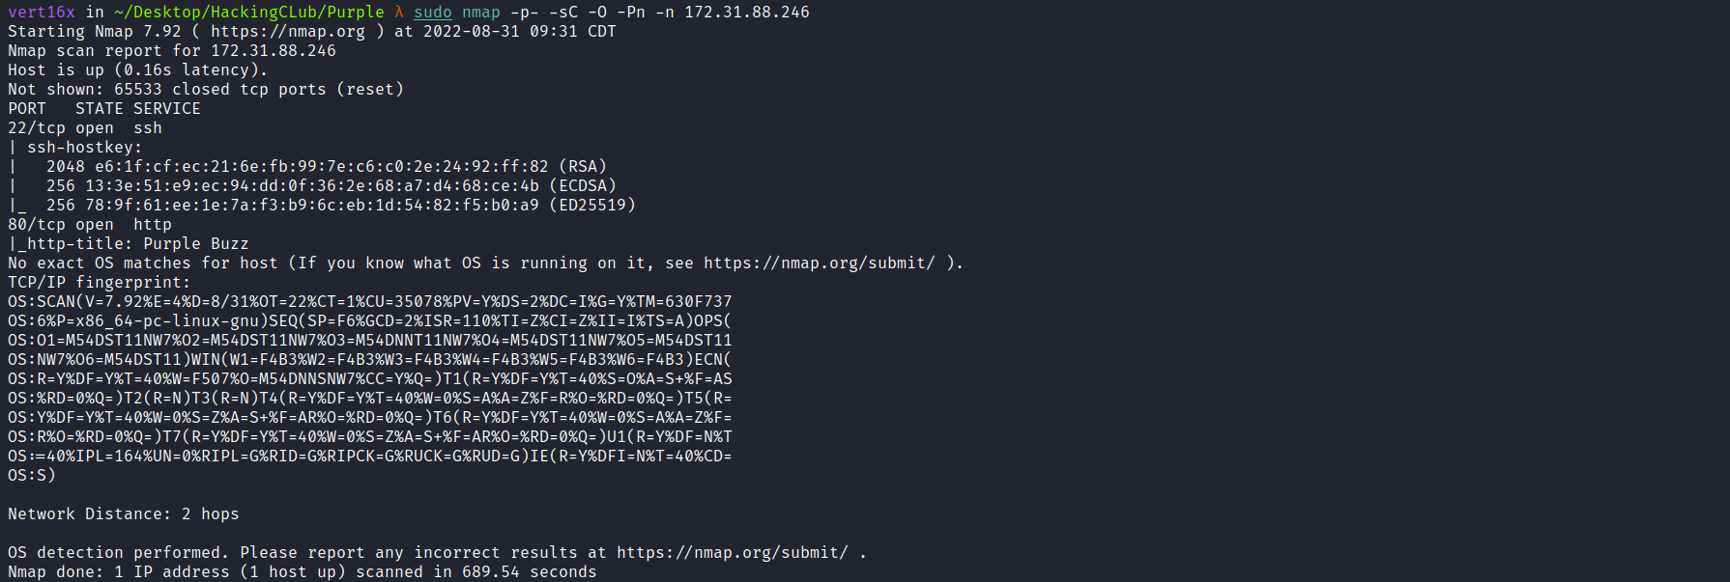

* * * *

Podemos começar olhando website que está sendo executado na porta 80:

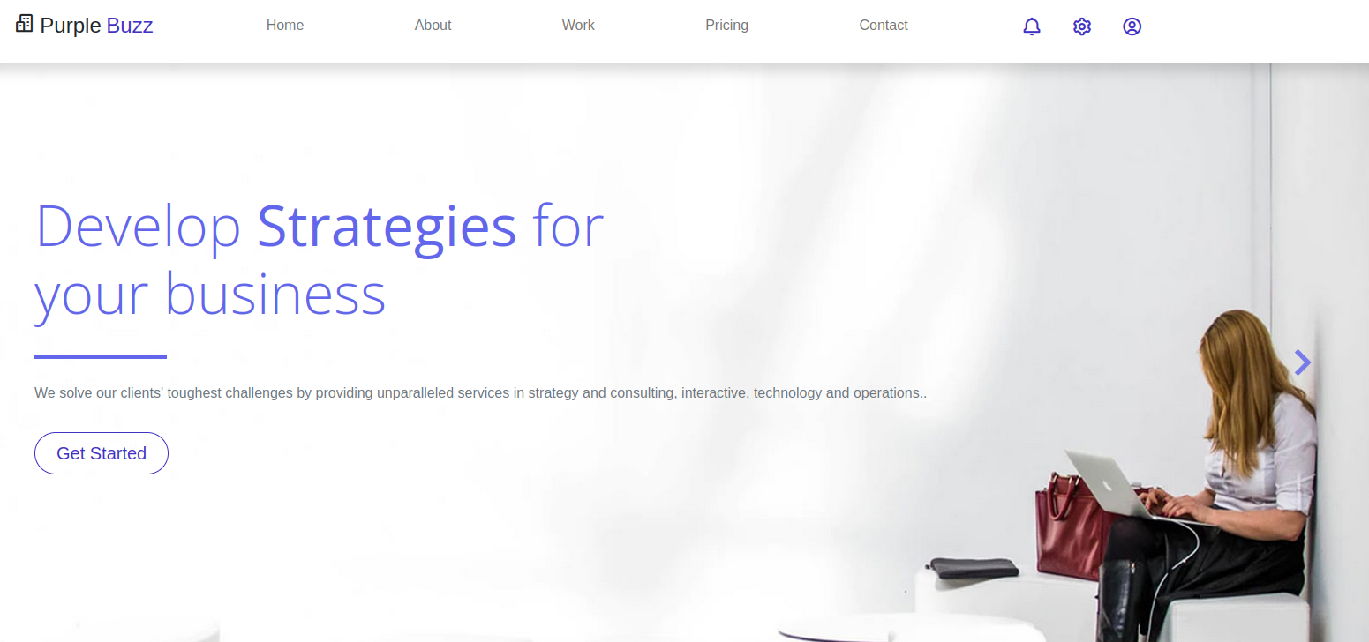

Ao inspecionar a página, podemos ver o código fonte da mesma e com isso temos um comentário:

[![](https://www.notion.so)](https://www.notion.so)

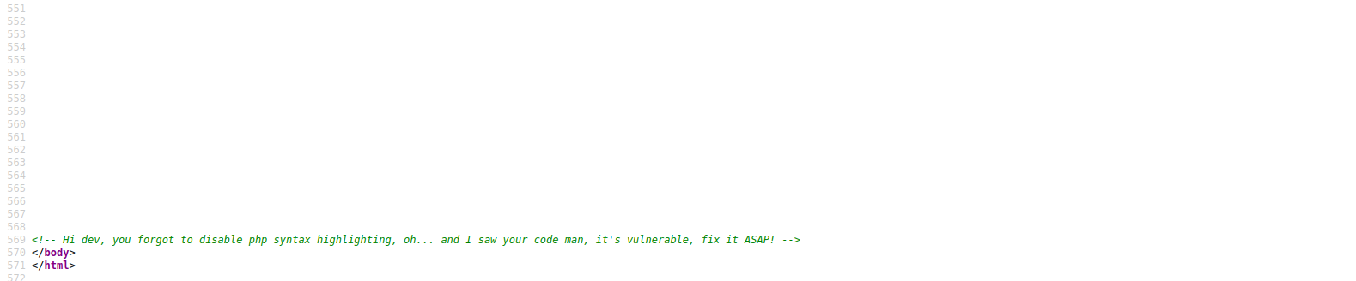

A mensagem diz que o desenvolvedor esqueceu de desabilitar o syntax highlighting, podemos pesquisar sobre isso:

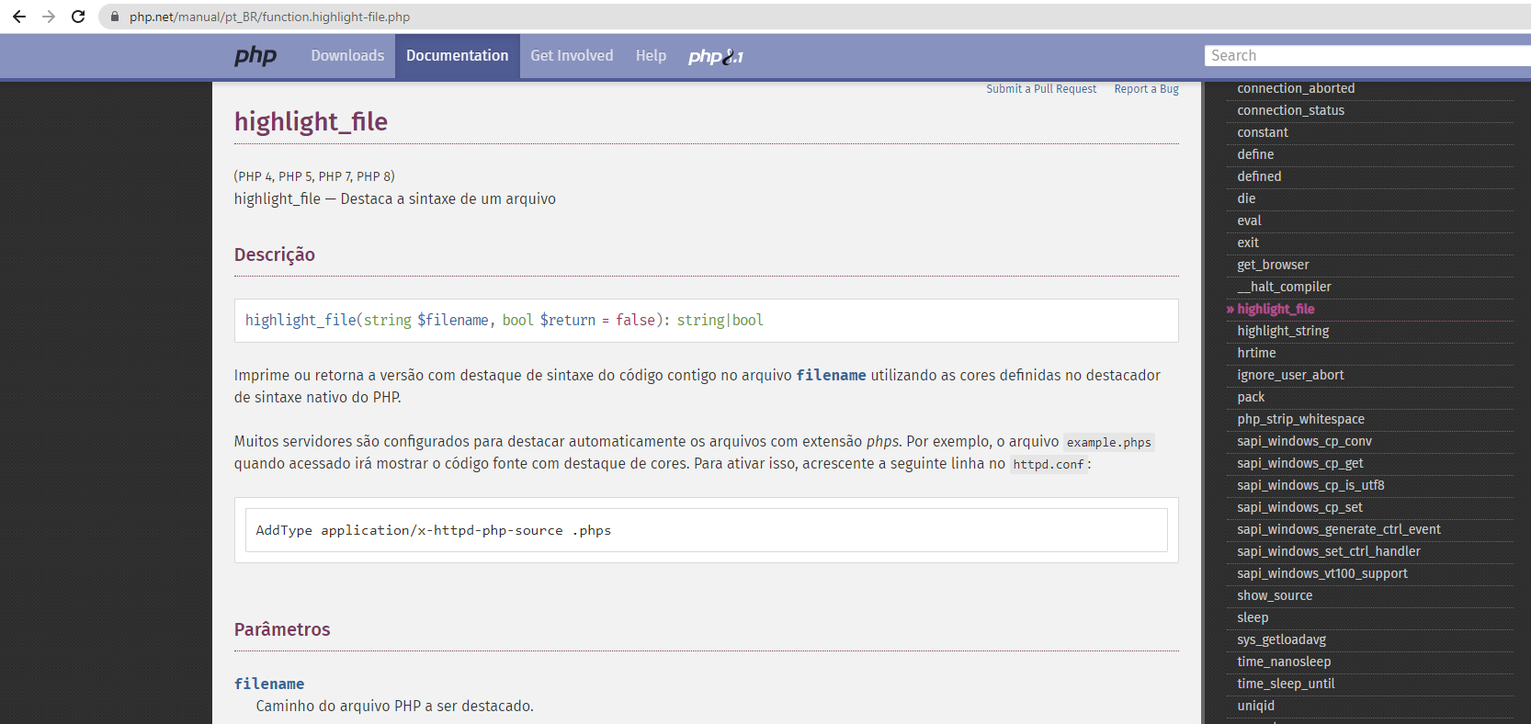

Com isso podemos ver o código fonte da index.php apenas passando um `‘s’` no final da extensão:

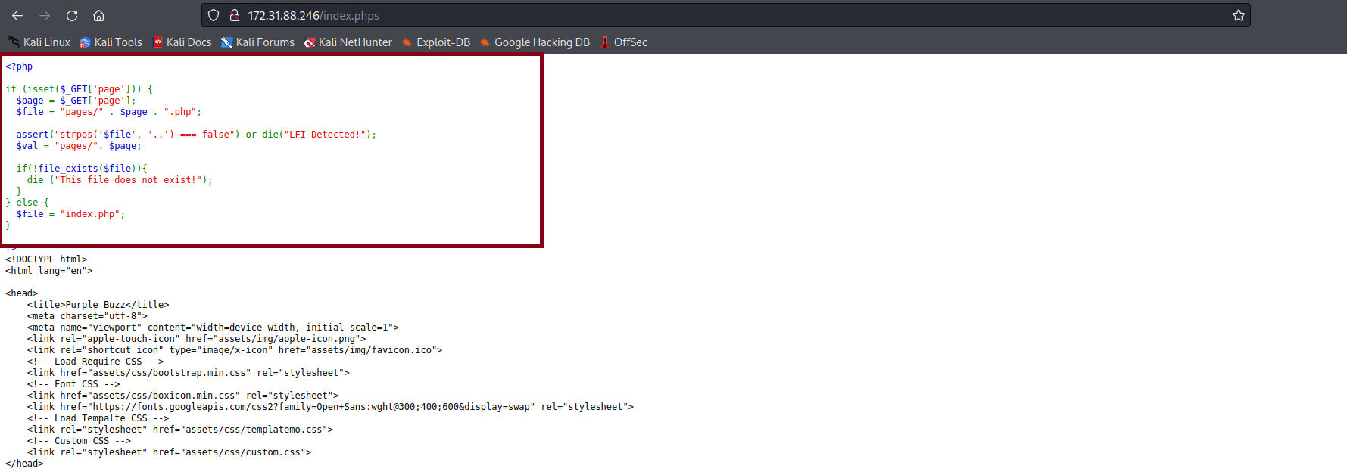

Analisando o código fonte podemos ver que se tiver `..` no parâmetro `page` ele irá dar um die, que é um álias para exit(), outra coisa interessante é que ele está usando a função `assert()`.

Pesquisando por essa função temos algo interessante:

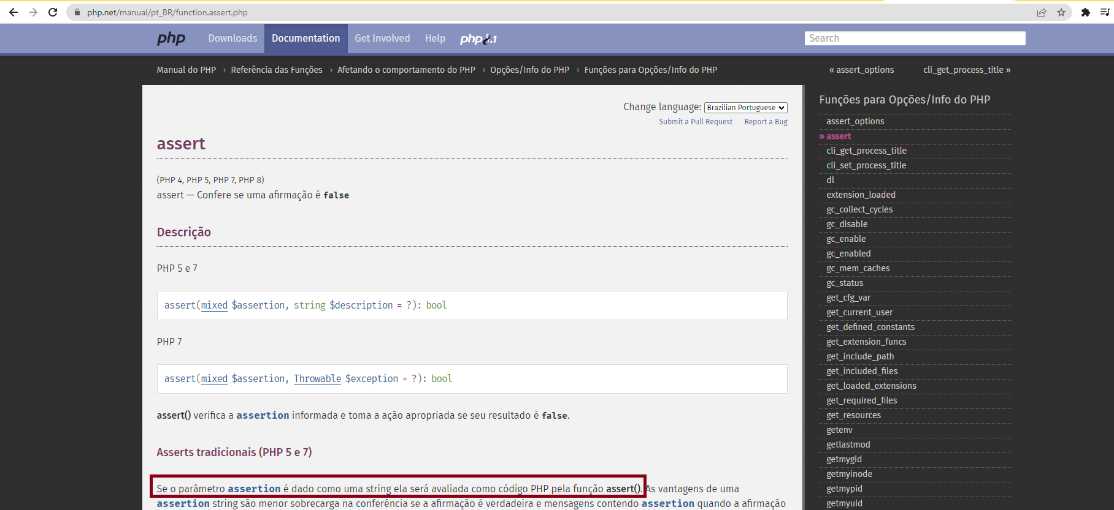

Sabendo disso temos um Remote Command Execution (RCE):

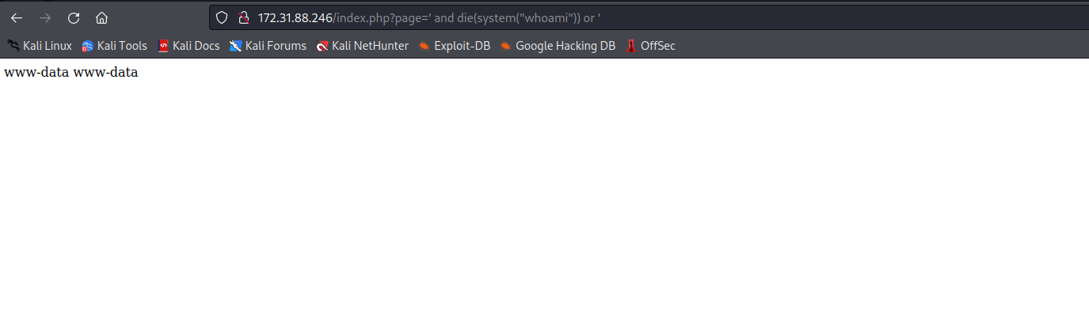

Podemos pegar uma reverse shell, estarei usando uma payload em bash e logo em seguida irei encodá-la em urlencode:

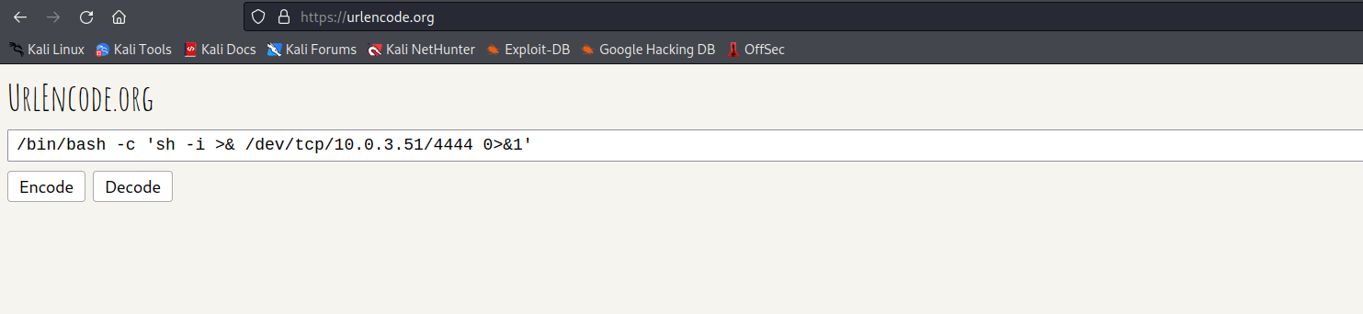

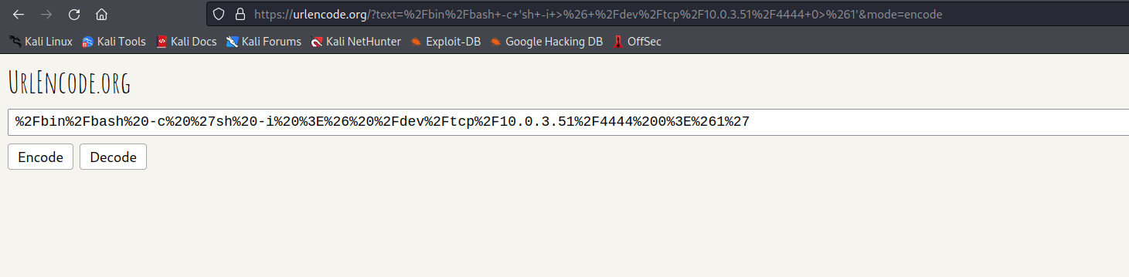

Ouvinte do Netcat para receber a conexão:

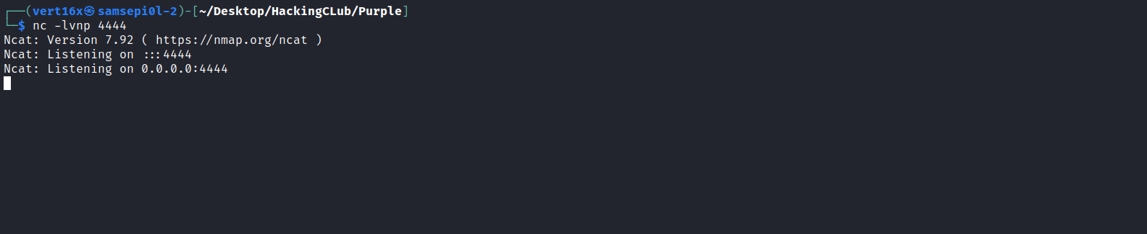

E podemos enviar a nossa payload:

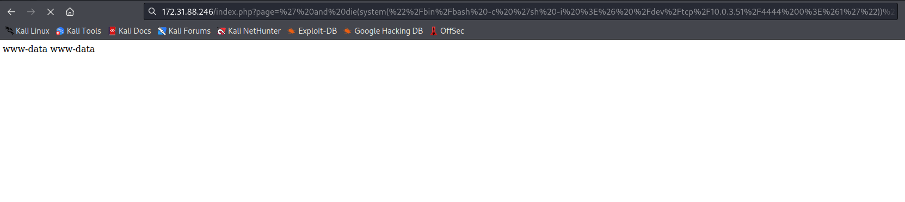

E temos shell:

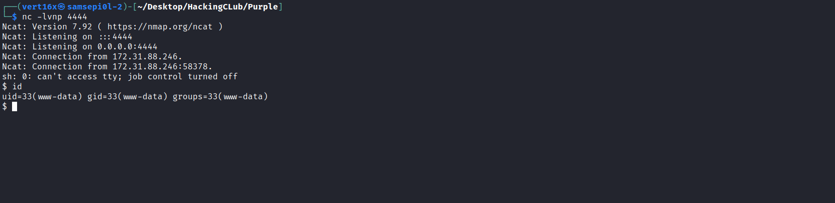

###

###

Atualizando shell simples para TTYs totalmente interativos.

Indo no diretório raiz podemos encontrar a nossa primeira flag:

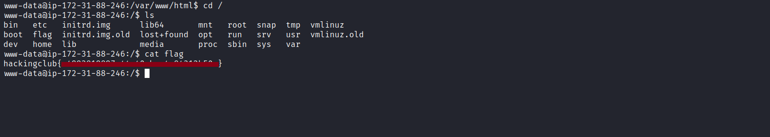

Listando o /home temos um usuário → stark, mas não temos permissão de entrar na home do mesmo:

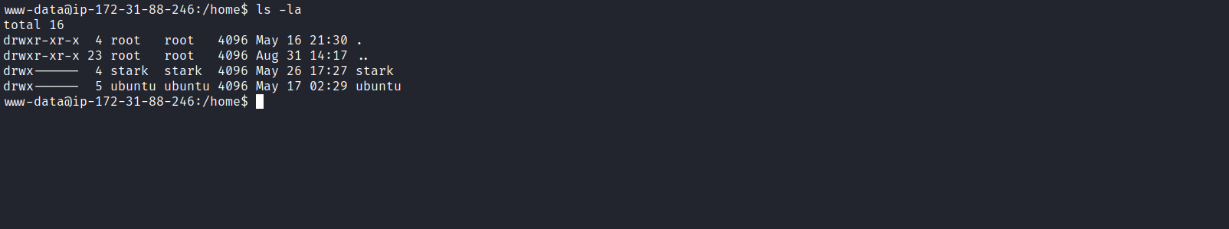

Executando o comando `hostname -I` temos o ip da rede do Docker:

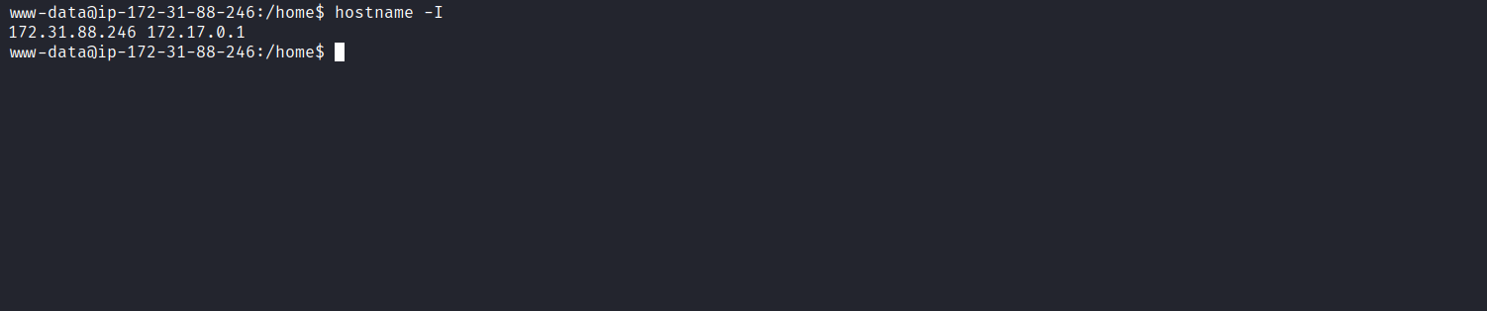

Podemos escanear essa rede para poder encontrar um possível novo host na rede do mesmo, para isso estarei utilizando o binário estático do nmap, você pode baixá-lo no link abaixo:

[static-binaries/nmap at master · andrew-d/static-binaries](https://github.com/andrew-d/static-binaries/blob/master/binaries/linux/x8664/nmap)

[Various \*nix tools built as statically-linked binaries - static-binaries/nmap at master · andrew-d/static-binaries](https://github.com/andrew-d/static-binaries/blob/master/binaries/linux/x8664/nmap)

[![](https://github.com/favicon.ico)](https://github.com/andrew-d/static-binaries/blob/master/binaries/linux/x8664/nmap)[https://github.com/andrew-d/static-binaries/blob/master/binaries/linux/x86\64/nmap](https://github.com/andrew-d/static-binaries/blob/master/binaries/linux/x8664/nmap)

[![](https://opengraph.githubassets.com/02ddfea59b5a022e5e69528b7ef614d2566218b8a48c38e018aebc851a667ebf/andrew-d/static-binaries)](https://github.com/andrew-d/static-binaries/blob/master/binaries/linux/x8664/nmap)

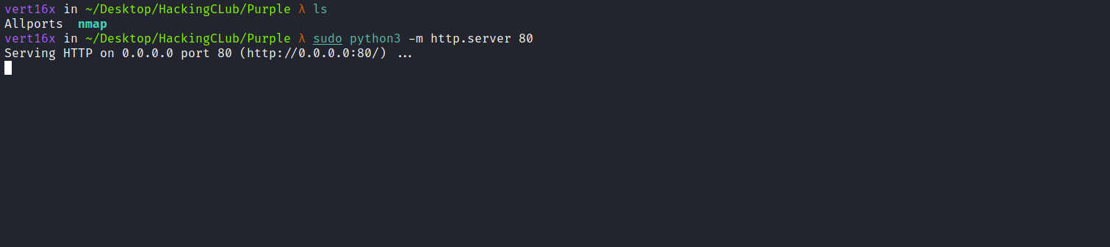

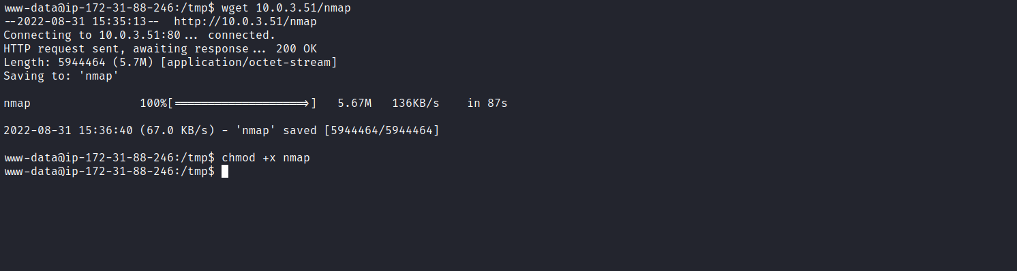

Podemos começar a escanear a rede:

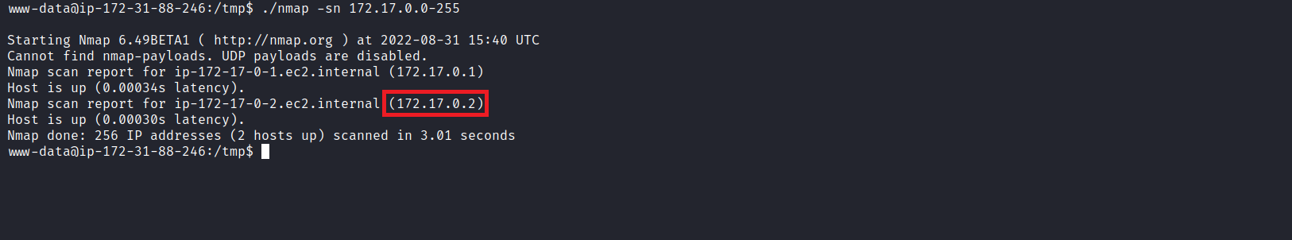

Após encontrar o host 172.17.0.2 podemos fazer uma varredura de portas no mesmo:

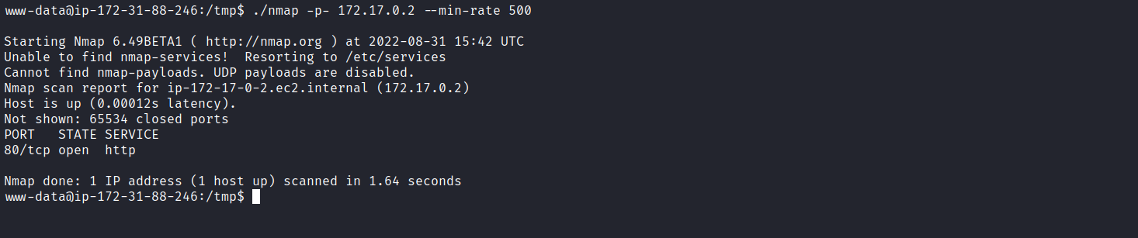

Temos um serviço web sendo executado na porta 80, podemos utilizar a técnica de Pivoting para jogar a conexão da porta 80 desse host para a nossa máquina, estarei utilizando o Chisel, você pode baixá-lo no link abaixo:

[https://github.com/jpillora/chisel](https://github.com/jpillora/chisel)

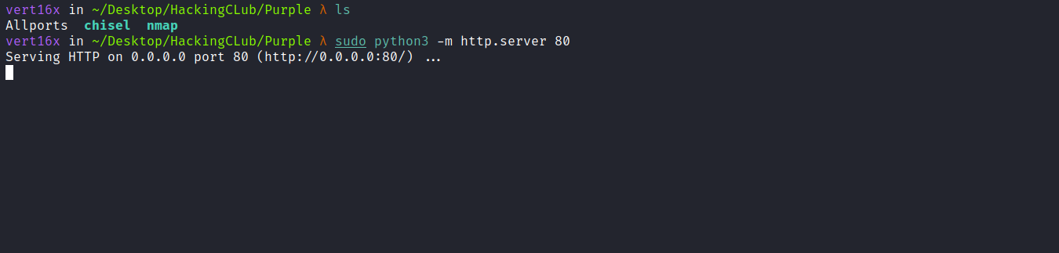

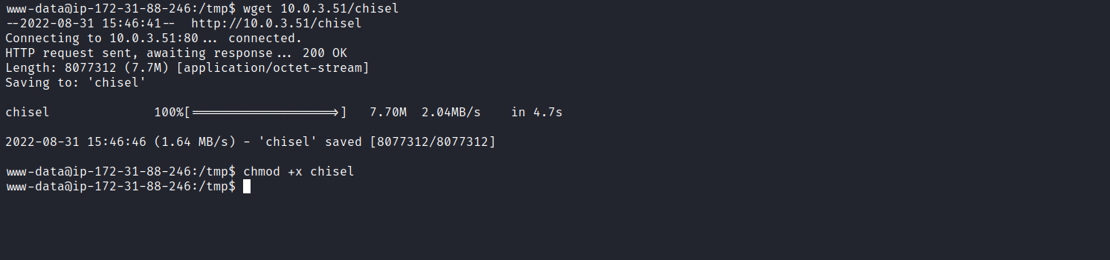

Após ter baixado o chisel e enviá-lo ao servidor, podemos executar os seguintes comandos abaixo.

Na nossa máquina local:

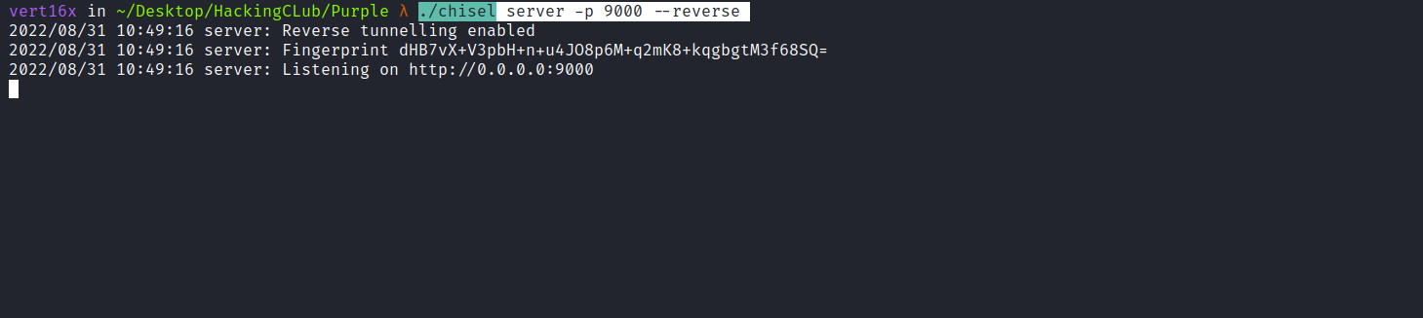

No servidor:

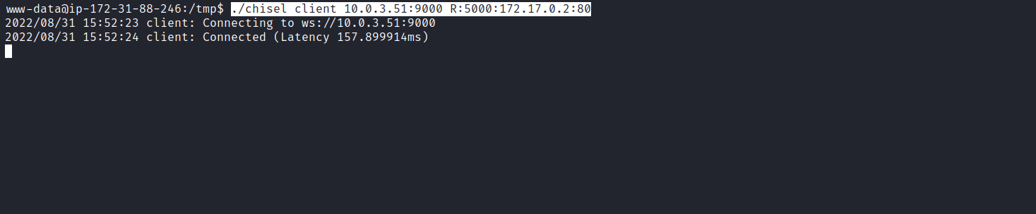

Podemos acessar a aplicação no nosso navegador → [http://127.0.0.1:5000](http://127.0.0.1:5000)

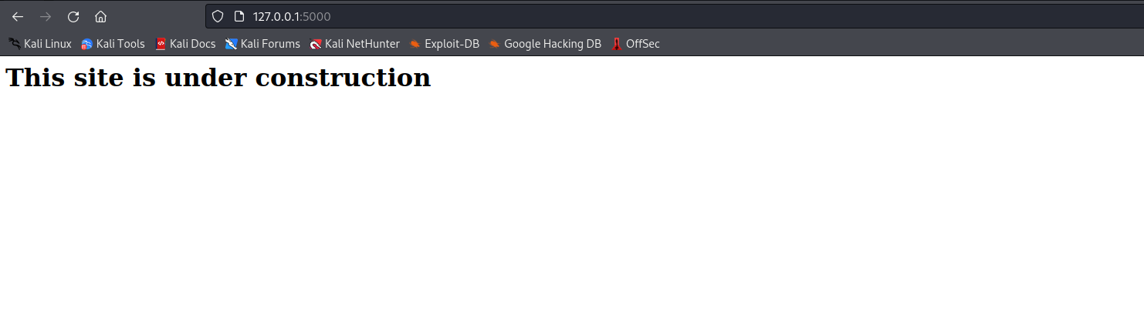

Ao olhar o código fonte da página temos a seguinte mensagem:

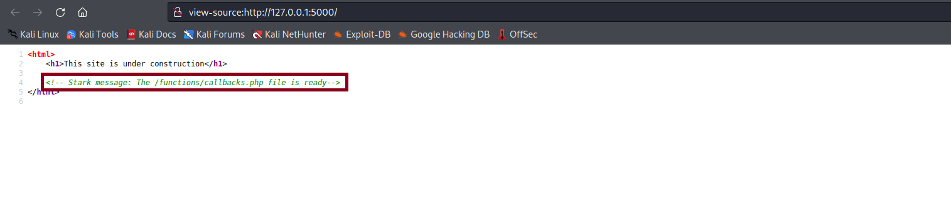

Podemos então acessar → /functions/callbacks.php

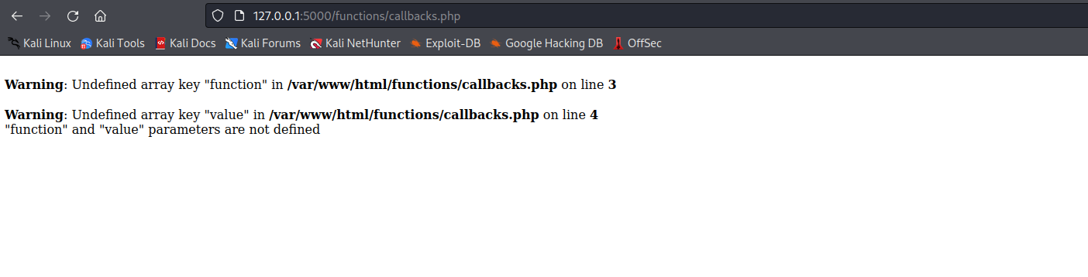

Aqui temos que passar dois parâmetros → `function e value`

Pesquisando por vulnerabilidades em `callbacks` temos o seguinte:

Essas funções aceitam um parâmetro de string que pode ser usado para chamar uma função de escolha do invasor. Dependendo da função, o invasor pode ou não ter a capacidade de passar um parâmetro. Nesse caso, uma função de Divulgação de Informações como phpinfo() pode ser usada.

Sabendo disso temos um Remote Command Execution (RCE), bastando apenas chamar alguma função e passar um parâmetro para a mesma, podemos estar utilizando a função `system()`

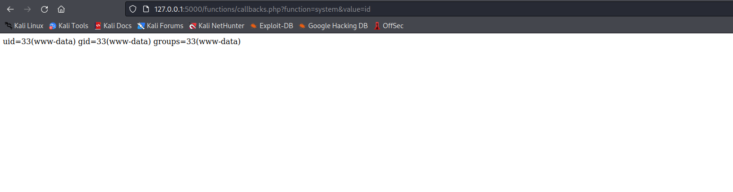

Após ter execução remota de código podemos pegar uma reverse shell, podemos utilizar da mesma técnica que foi utilizada acima, encodando a payload em urlencode:

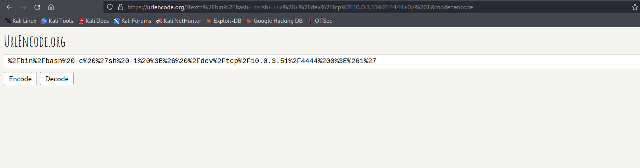

Ouvinte do Netcat para receber a conexão:

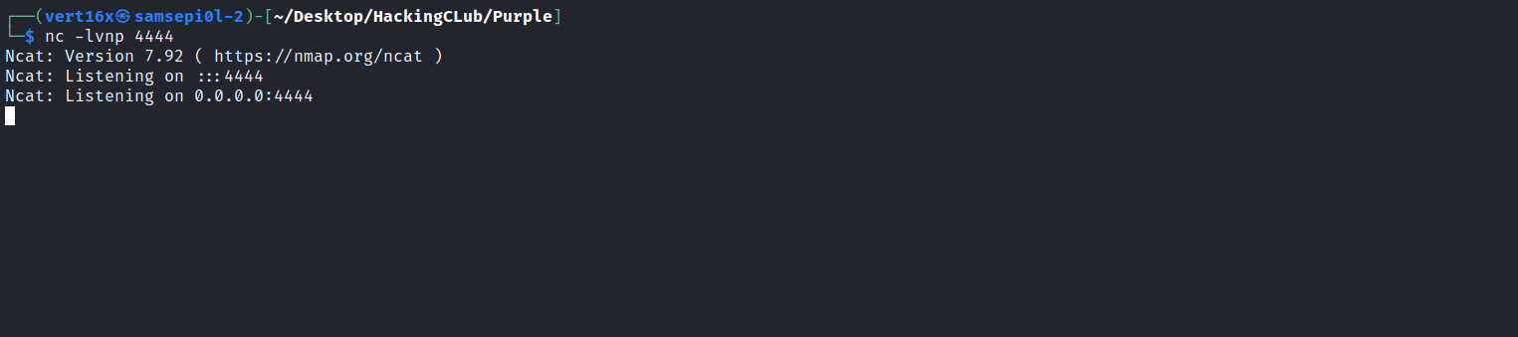

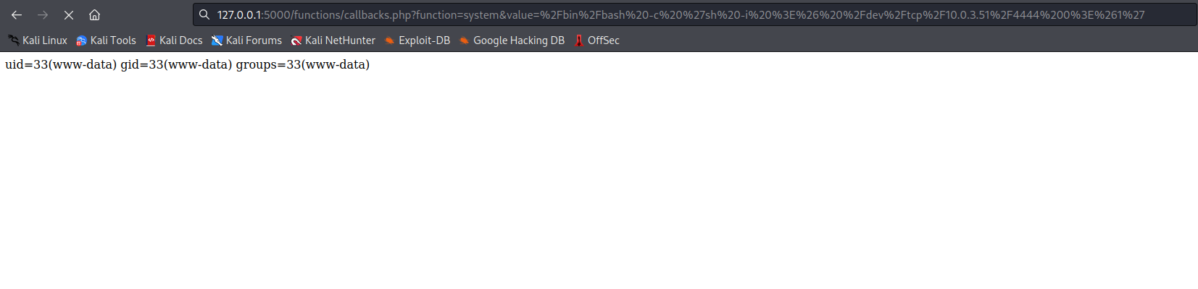

Após enviarmos a payload recebemos a shell:

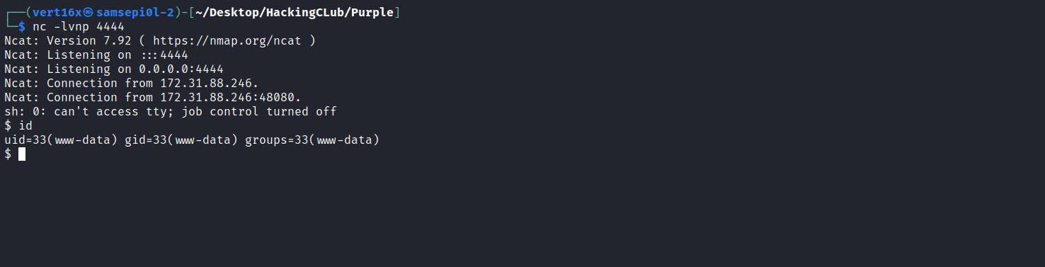

Listando o diretório raiz temos um arquivo → /important.txt, lendo esse arquivo temos as credenciais do usuário stark:

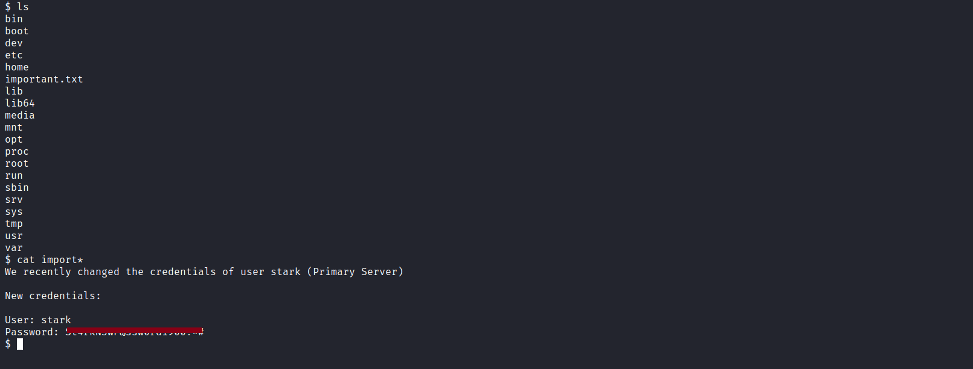

Podemos voltar no host principal e usar esse password para trocar pro usuário stark:

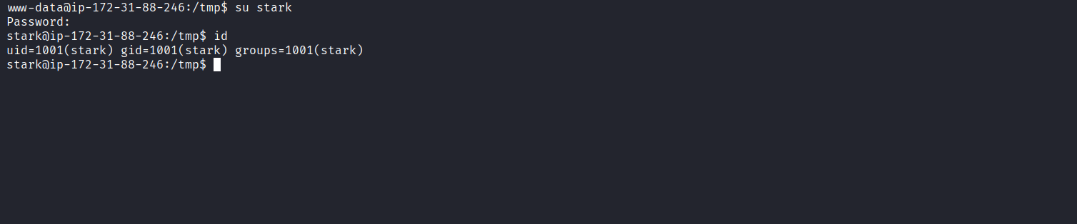

Indo na home do mesmo podemos pegar a nossa segunda flag:

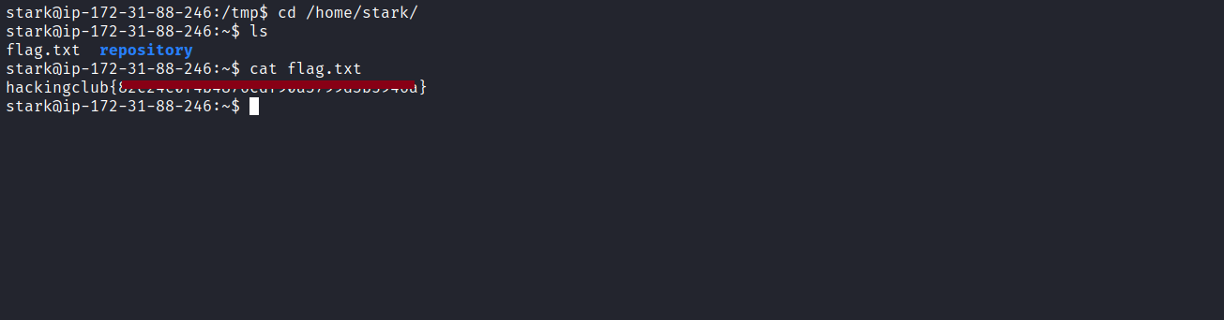

###

###

Indo no diretório /opt temos algo interessante → script.sh.bkp:

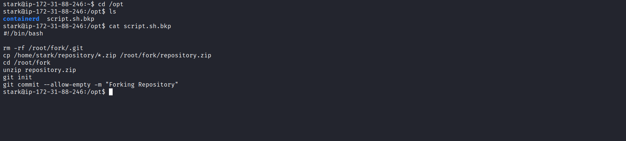

Analisando o arquivo script.sh.bkp podemos ver que ele vai copiar qualquer arquivo que estiver no diretório /home/stark/repository que termine com a extensão .zip para /root/fork/repository.zip, logo em seguida ele irá descompactar o mesmo e executará um git init seguido de um git commit, podemos deduzir que isso esteja sendo executado em uma cron, podemos confirmar utilizando a ferramenta abaixo que irá monitorar os processos:

[https://github.com/DominicBreuker/pspy](https://github.com/DominicBreuker/pspy)

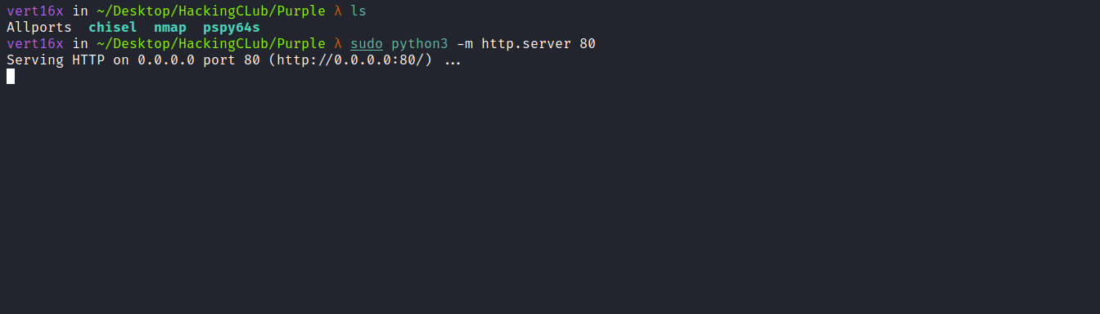

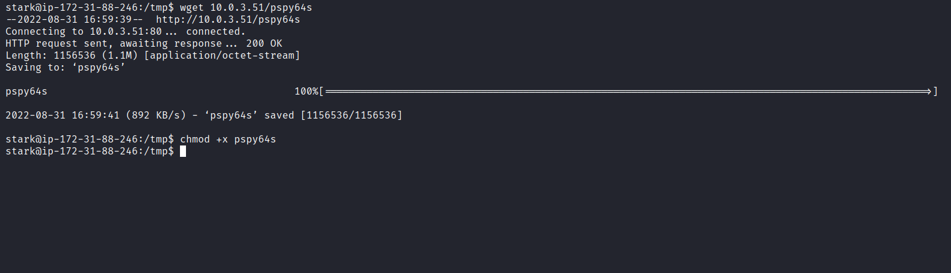

Com a ferramenta no servidor podemos executar a mesma:

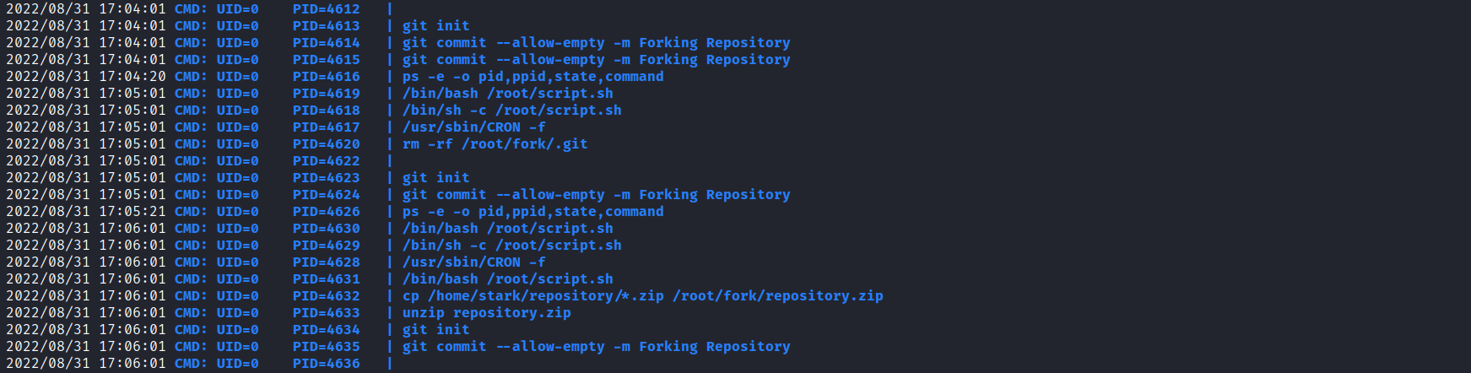

Aqui podemos confirmar que se trata de uma cron que está sendo executada com o usuário root, sabendo disso podemos executar os seguintes passos para podermos escalar privilégios:

Na home do nosso usuário podemos executar o comando git init, logo em seguida iremos criar um arquivo chamado post-commit em → hooks, nesse arquivo iremos escrever uma reverse shell em bash e logo em seguida iremos dar permissão de execução para o mesmo:

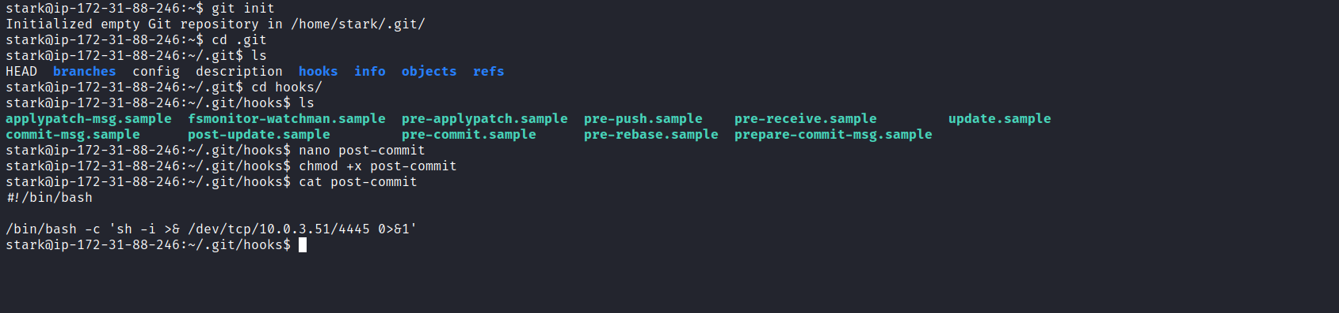

Agora iremos compactar o .git com o comando zip

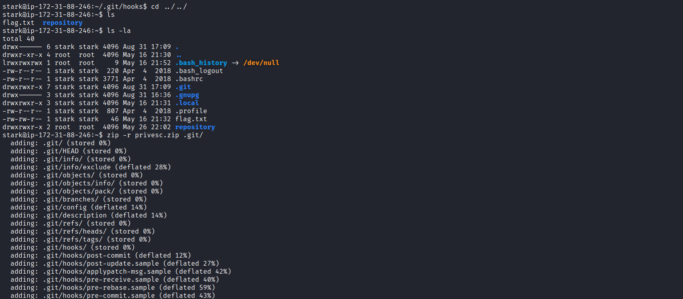

Agora podemos mover nosso arquivo compactado para o diretório repository que se encontra na nossa home:

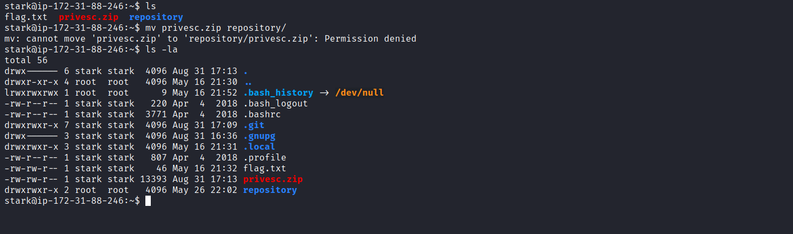

Mas temos um problema, o diretório repository é do usuário root, e não temos permissão de escrita no mesmo, mas como esse diretório está na nossa home, podemos movê-lo para /tmp e logo em seguida criaremos outro:

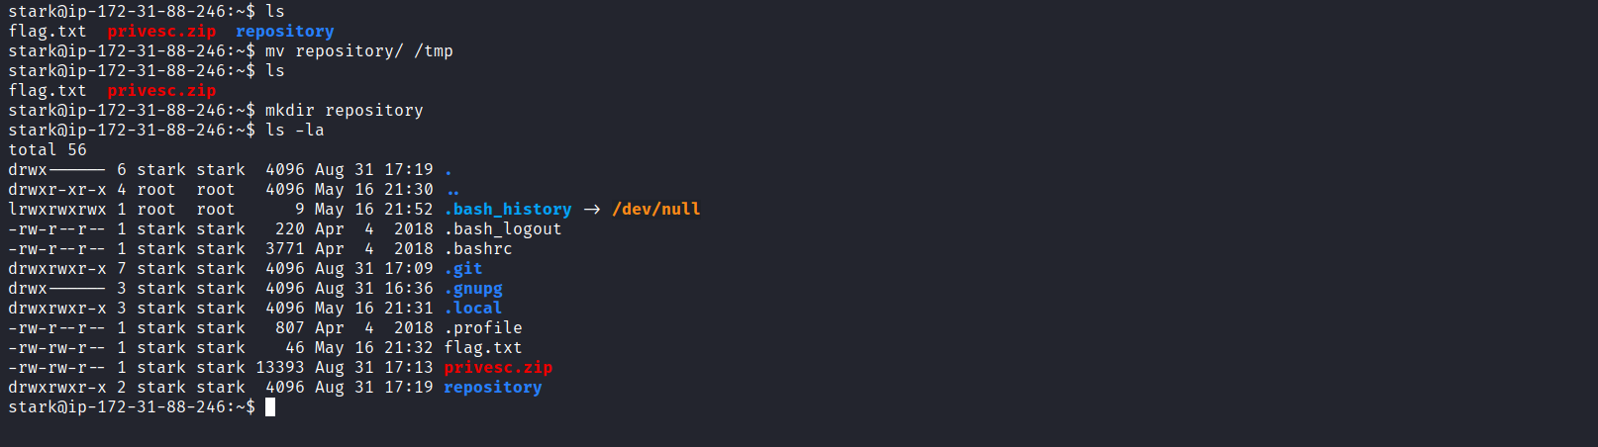

Ouvinte do netcat para receber a conexão:

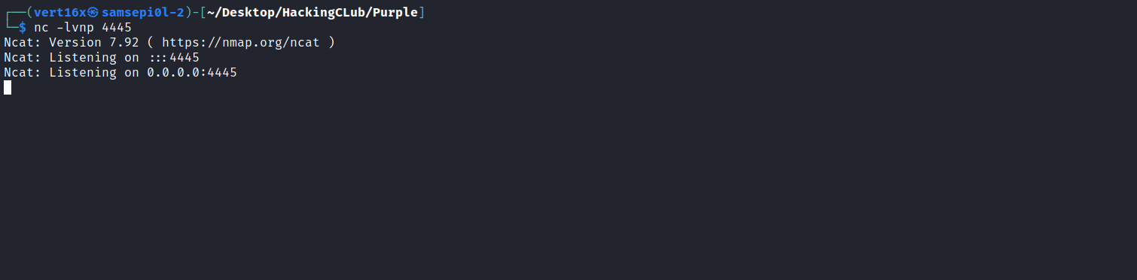

Agora podemos mover nosso arquivo zipado para o diretório repository:

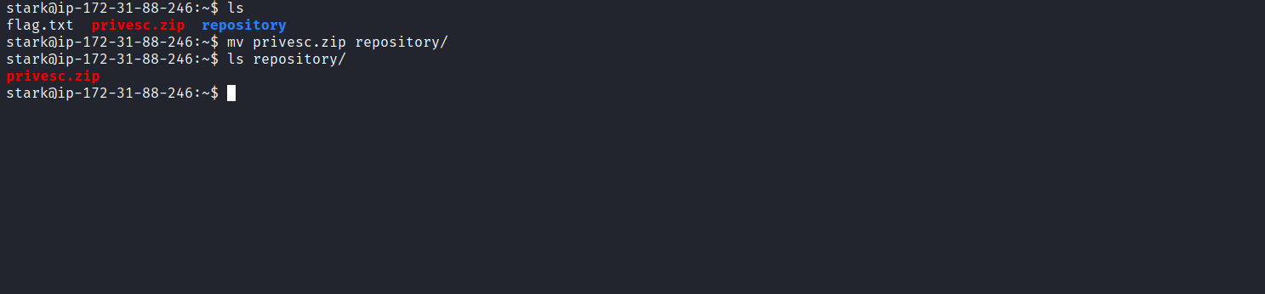

Após a cron ser executada recebemos a nossa shell de root:

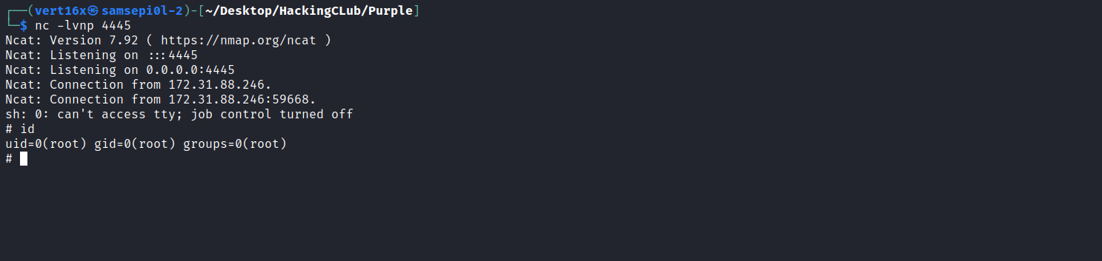

E com isso temos a nossa última flag =)

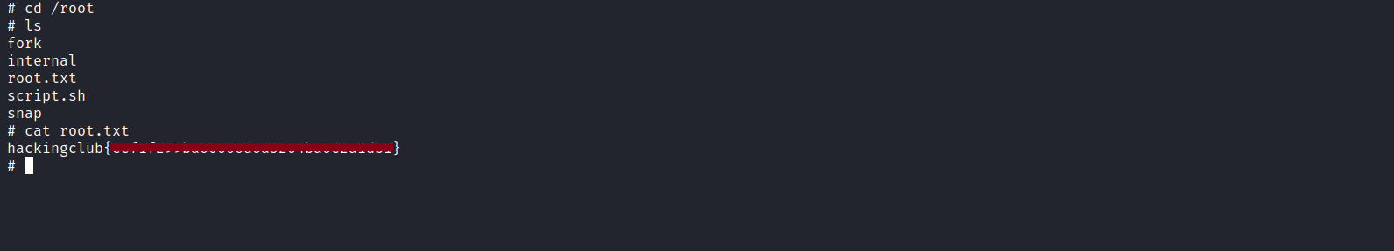

Referências:

[highlight\file](https://www.php.net/manual/ptBR/function.highlight-file.php)

[(PHP 4, PHP 5, PHP 7, PHP 8) highlight\file - Destaca a sintaxe de um arquivo Muitos servidores são configurados para destacar automaticamente os arquivos com extensão phps. Por exemplo, o arquivo example.phps quando acessado irá mostrar o código fonte com destaque de cores.](https://www.php.net/manual/ptBR/function.highlight-file.php)

[![](https://www.php.net/favicon.ico?v=2)](https://www.php.net/manual/ptBR/function.highlight-file.php)[https://www.php.net/manual/pt\BR/function.highlight-file.php](https://www.php.net/manual/ptBR/function.highlight-file.php)

[![](https://www.php.net/images/to-top@2x.png)](https://www.php.net/manual/ptBR/function.highlight-file.php)

[assert](https://www.php.net/manual/ptBR/function.assert.php)

[(PHP 4, PHP 5, PHP 7, PHP 8) PHP 5 e 7 Asserts tradicionais (PHP 5 e 7) Se o parâmetro assertion é dado como uma string ela será avaliada como código PHP pela função assert(). As vantagens de uma assertion string são menor sobrecarga na conferência se a afirmação é verdadeira e mensagens contendo assertion quando a afirmação é falsa.](https://www.php.net/manual/ptBR/function.assert.php)

[![](https://www.php.net/favicon.ico?v=2)](https://www.php.net/manual/ptBR/function.assert.php)[https://www.php.net/manual/pt\BR/function.assert.php](https://www.php.net/manual/ptBR/function.assert.php)

[File Inclusion/Path traversal](https://book.hacktricks.xyz/pentesting-web/file-inclusion#lfi-via-phps-assert)

[Remote File Inclusion (RFI): The file is loaded from a remote server (Best: You can write the code and the server will execute it). In php this is disabled by default ( allow\url\include).Local File Inclusion (LFI): The sever loads a local file.](https://book.hacktricks.xyz/pentesting-web/file-inclusion#lfi-via-phps-assert)

[![](https://1517081779-files.gitbook.io/~/files/v0/b/gitbook-legacy-files/o/spaces%2F-L2uGJGU7AVNRcqRvEi%2Favatar.png?generation=1572891120130012&alt=media)](https://book.hacktricks.xyz/pentesting-web/file-inclusion#lfi-via-phps-assert)[https://book.hacktricks.xyz/pentesting-web/file-inclusion#lfi-via-phps-assert](https://book.hacktricks.xyz/pentesting-web/file-inclusion#lfi-via-phps-assert)

[![](https://app.gitbook.com/share/space/thumbnail/-L2uGJGU7AVNRcqRvEi/page/EsI9qe4WdfrC3Tkumqqk.png?color=%230000FF&logo=https%3A%2F%2F1517081779-files.gitbook.io%2F~%2Ffiles%2Fv0%2Fb%2Fgitbook-legacy-files%2Fo%2Fspaces%252F-L2uGJGU7AVNRcqRvEi%252Favatar.png%3Fgeneration%3D1572891120130012%26alt%3Dmedia&theme=none)](https://book.hacktricks.xyz/pentesting-web/file-inclusion#lfi-via-phps-assert)

[Function Injection](https://owasp.org/www-community/attacks/FunctionInjection)

[A Function Injection attack consists of insertion or "injection" of a function name from client to the application. A successful function injection exploit can execute any built-in or user defined function. Function injection attacks are a type of injection attack, in which arbitrary function names, in sometimes with parameters are injected into the application and executed.](https://owasp.org/www-community/attacks/FunctionInjection)

[![](https://owasp.org/www--site-theme/favicon.ico)](https://owasp.org/www-community/attacks/FunctionInjection)[https://owasp.org/www-community/attacks/Function\Injection](https://owasp.org/www-community/attacks/FunctionInjection)

[![](https://owasp.org/www--site-theme/favicon.ico)](https://owasp.org/www-community/attacks/FunctionInjection)

[git | GTFOBins](https://gtfobins.github.io/gtfobins/git/)

[It can be used to break out from restricted environments by spawning an interactive system shell. PAGER='sh -c "exec sh 0 "$TF/.git/hooks/pre-commit.sample" mv "$TF/.git/hooks/pre-commit.sample" "$TF/.git/hooks/pre-commit" git -C "$TF" commit --allow-empty -m x TF=$(mktemp -d) ln -s /bin/sh "$TF/git-x" git "--exec-path=$TF" x It reads data from files, it may be used to do privileged reads or disclose files outside a restricted file system.](https://gtfobins.github.io/gtfobins/git/)



[Git Hooks | Atlassian Git Tutorial](https://www.atlassian.com/git/tutorials/git-hooks)

[Git hooks are scripts that run automatically every time a particular event occurs in a Git repository. They let you customize Git's internal behavior and trigger customizable actions at key points in the development life cycle. Common use cases for Git hooks include encouraging a commit policy, altering the project environment depending on the state of the repository, and implementing continuous integration workflows.](https://www.atlassian.com/git/tutorials/git-hooks)



